**辅导员测评学生操作手册**

**微信端**

1. **登录**
2. 关注“连云港师范高等专科学校”公众号，进入公众号后，点击“连师WE+”，在弹出的页面中点击移动学工。

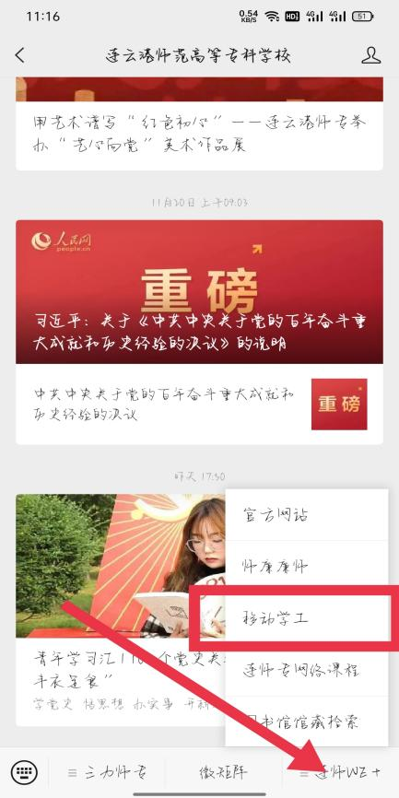

1. 点击移动学工后，会进入如下的登录页面。下图为正确的登录页面，如显示页面与下图不符，请点击右上角···刷新页面。登录名为学号，校验码为身份证后八位。

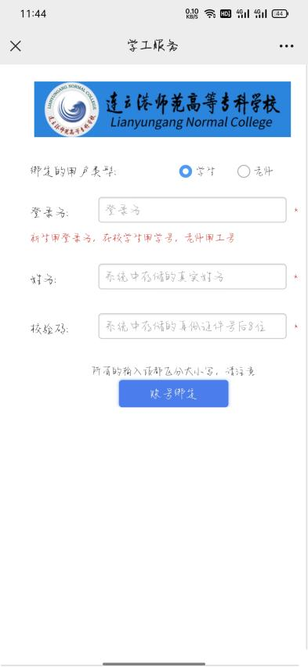

1. 进入如下页面即为登录成功。

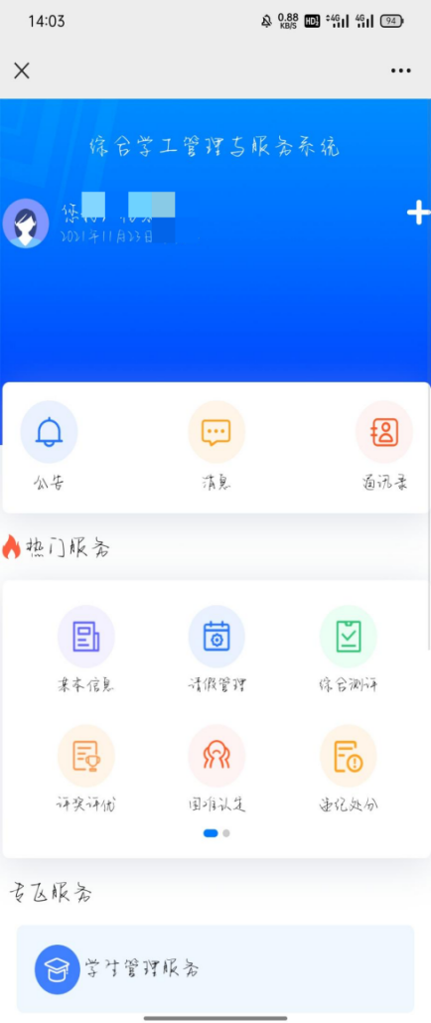

1. **测评**
2. 向下滑动，点击专区服务中的“思想教育服务”。

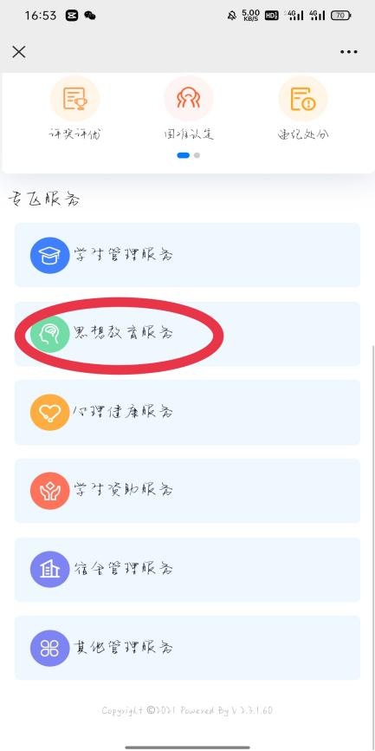

1. 进入如下页面，点击“辅导员考评”。



1. 进入如下页面，点击“评分”。

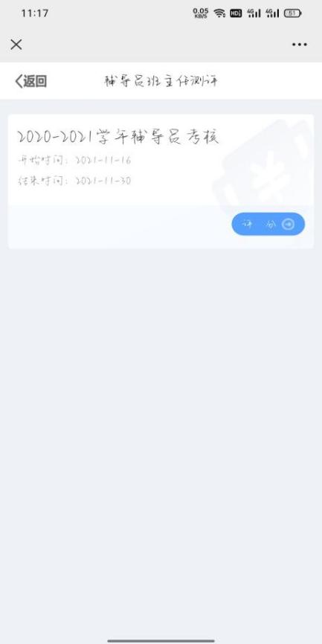

1. 进入如下页面，出现辅导员姓名，点击“评分”。

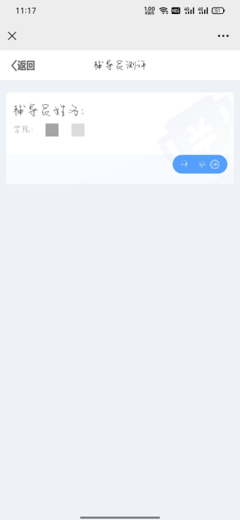

1. 进入如下页面，开始考评，考评结束后点击保存。

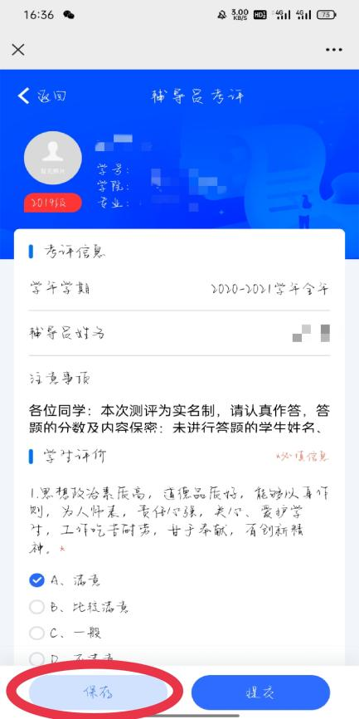

1. **保存后请务必确认无误再点击提交，一旦提交无法修改。**

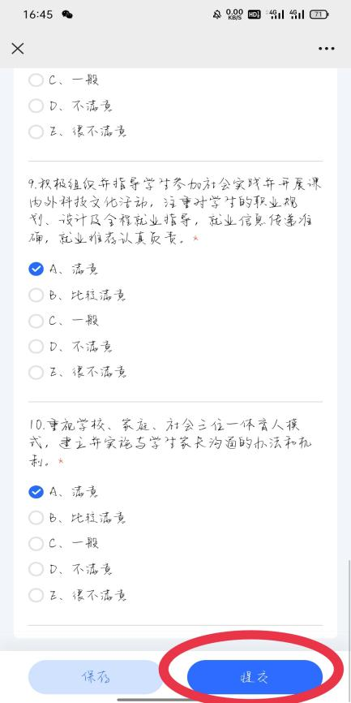

**【注意】**为了防止手机缓存问题读取旧页面，导致无法正常操作，每进入一个页面都要进行一下刷新操作。

**电脑端**

1. **登录（最好使用chrome浏览器）**
2. 浏览器访问链接：yxxt.lygsf.cn，进入统一身份认证的登录界面。登录名为学号，登录密码与OA相同。

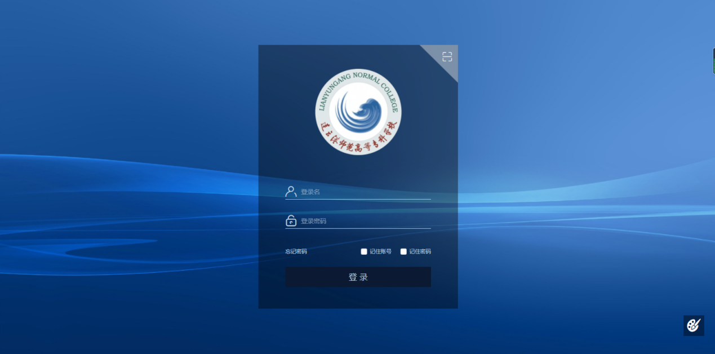

1. **测评**
2. 登录后进入如下页面，点击“>”。

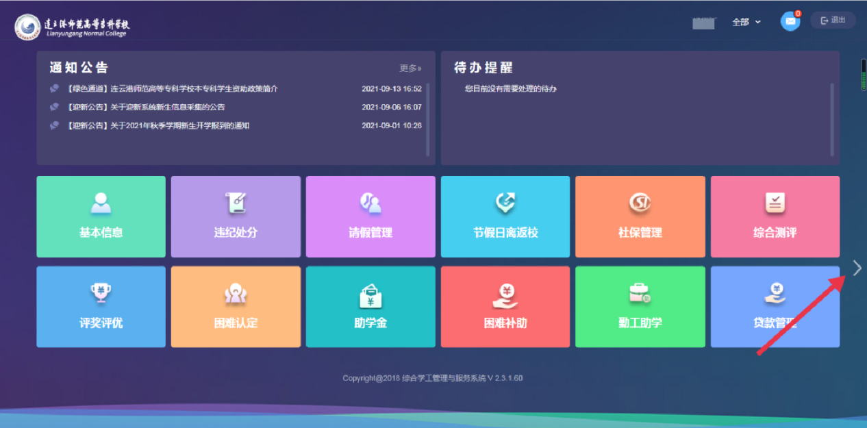

1. 进入如下页面，点击“辅导员考评”。

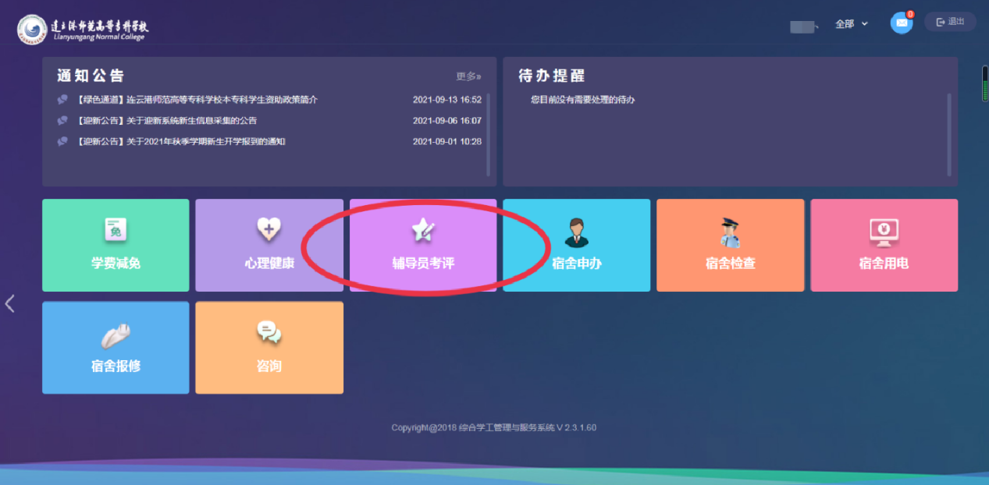

1. 进入如下页面，开始考评。考评结束后如有误点击“返回”进行修改，确认无误后点击“提交”，一旦提交无法修改。

